Отчёт по лабораторной работе №4

Дисциплина: архитектура компьютера

Самойлова Софья Дмитриевна

Содержание

# 1 Цель работы

Цель данной лабораторной работы - освоить процедуры компиляции и сборки программ, написанных на ассемблере NASM.

# 2 Задание

1. Программа Hello world!
2. Транслятор NASM
3. Расширенный синтаксис командной строки NASM
4. Компоновщик LD
5. Запуск исполняемого файла
6. Выполнение заданий для самостоятельной работы.

# 3 Теоретическое введение

Основными функциональными элементами любой ЭВМ являются центральный процессор, память и периферийные устройства. Взаимодействие этих устройств осуществляется через общую шину, к которой они подключены. Физически шина представляет собой большое количество проводников, соединяющих устройства друг с другом. В современных компьютерах проводники выполнены в виде электропроводящих дорожек на материнской плате. Основной задачей процессора является обработка информации, а также организация координации всех узлов компьютера. В состав центрального процессора входят следующие устройства: - арифметико-логическое устройство (АЛУ) — выполняет логические и арифметические действия, необходимые для обработки информации, хранящейся в памяти; - устройство управления (УУ) — обеспечивает управление и контроль всех устройств компьютера; - регистры — сверхбыстрая оперативная память небольшого объёма, входящая в состав процессора, для временного хранения промежуточных результатов выполнения инструкций; регистры процессора делятся на два типа: регистры общего назначения и специальные регистры. Для того, чтобы писать программы на ассемблере, необходимо знать, какие регистры процессора существуют и как их можно использовать. Большинство команд в программах написанных на ассемблере используют регистры в каче- стве операндов. Практически все команды представляют собой преобразование данных хранящихся в регистрах процессора, это например пересылка данных между регистрами или между регистрами и памятью, преобразование (арифметические или логические операции) данных хранящихся в регистрах. Доступ к регистрам осуществляется не по адресам, как к основной памяти, а по именам. Каждый регистр процессора архитектуры x86 имеет свое название, состоящее из 2 или 3 букв латинского алфавита. В качестве примера приведем названия основных регистров общего назначения (именно эти регистры чаще всего используются при написании программ): - RAX, RCX, RDX, RBX, RSI, RDI — 64-битные - EAX, ECX, EDX, EBX, ESI, EDI — 32-битные - AX, CX, DX, BX, SI, DI — 16-битные - AH, AL, CH, CL, DH, DL, BH, BL — 8-битные Другим важным узлом ЭВМ является оперативное запоминающее устройство (ОЗУ). ОЗУ — это быстродействующее энергозависимое запоминающее устройство, которое напрямую взаимодействует с узлами процессора, предназначенное для хранения программ и данных, с которыми процессор непосредственно работает в текущий момент. ОЗУ состоит из одинаковых пронумерованных ячеек памяти. Номер ячейки памяти — это адрес хранящихся в ней данных. Периферийные устройства в составе ЭВМ: - устройства внешней памяти, которые предназначены для долговременного хранения больших объёмов данных. - устройства ввода-вывода, которые обеспечивают взаимодействие ЦП с внешней средой. В основе вычислительного процесса ЭВМ лежит принцип программного управления. Это означает, что компьютер решает поставленную задачу как последовательность действий, записанных в виде программы. Коды команд представляют собой многоразрядные двоичные комбинации из 0 и 1. В коде машинной команды можно выделить две части: операционную и адресную. В операционной части хранится код команды, которую необходимо выполнить. В адресной части хранятся данные или адреса данных, которые участвуют в выполнении данной операции. При выполнении каждой команды процессор выполняет определённую последовательность стандартных действий, которая называется командным циклом процессора. Он заключается в следующем: 1. формирование адреса в памяти очередной команды; 2. считывание кода команды из памяти и её дешифрация; 3. выполнение команды; 4. переход к следующей команде. Язык ассемблера (assembly language, сокращённо asm) — машинно-ориентированный язык низкого уровня. NASM — это открытый проект ассемблера, версии которого доступны под различные операционные системы и который позволяет получать объектные файлы для этих систем. В NASM используется Intel-синтаксис и поддерживаются инструкции x86-64

# 4 Выполнение лабораторной работы

## 4.1 Программа Hello world!

Рассмотрим пример простой программы на языке ассемблера NASM. Традиционно первая программа выводит приветственное сообщение Hello world! на экран. Создаём каталог для работы с программами на языке ассемблера NASM, переходим в созданный каталог и создаем текстовый файл с именем hello.asm (рис. 1).

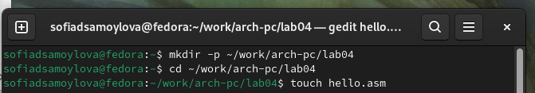

Рис. 1: Создание каталога и файла hello.asm

Открываем этот файл с помощью любого текстового редактора, например, gedit и вводим в него код (рис. 2):

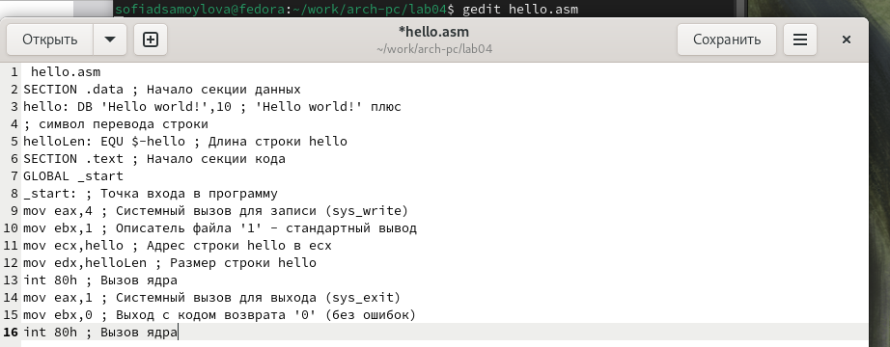

Рис. 2: Редактирование файла hello.asm

Важно: в отличие от многих современных высокоуровневых языков программирования, в ассемблерной программе каждая команда располагается на отдельной строке. Размещение нескольких команд на одной строке недопустимо. Синтаксис ассемблера NASM является чувствительным к регистру, т.е. есть разница между большими и малыми буквами.

## 4.2 Транслятор NASM

NASM превращает текст программы в объектный код. Например, для компиляции приведённого выше текста программы «Hello World» необходимо написать:

nasm -f elf hello.asm

Если текст программы набран без ошибок, то транслятор преобразует текст программы из файла hello.asm в объектный код, который запишется в файл hello.o. Таким образом, имена всех файлов получаются из имени входного файла и расширения по умолчанию. При наличии ошибок объектный файл не создаётся, а после запуска транслятора появятся сообщения об ошибках или предупреждения. С помощью команды ls проверяем, что объектный файл был создан. Объектный файл был назван hello.o (рис. 3):

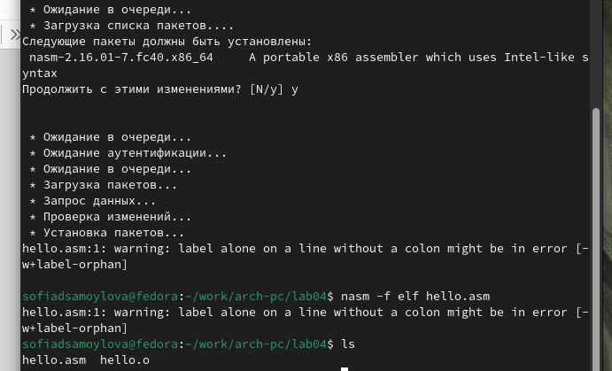

Рис. 3: Работа транслятора

NASM не запускают без параметров. Ключ -f указывает транслятору, что требуется создать бинарные файлы в формате ELF. Следует отметить, что формат elf64 позволяет создавать исполняемый код, работающий под 64-битными версиями Linux. Для 32-битных версий ОС указываем в качестве формата просто elf. NASM всегда создаёт выходные файлы в текущем каталоге

## 4.3 Расширенный синтаксис командной строки NASM

Полный вариант командной строки nasm выглядит следующим образом:

nasm [-@ косвенный_файл_настроек] [-o объектный_файл] [-f формат_объектного_файла] [-l листинг] [параметры...] [--] исходный_файл

Выполняем следующую команду и с помощью команды ls проверяем, что файлы были созданы.(рис. 4):

nasm -o obj.o -f elf -g -l list.lst hello.asm

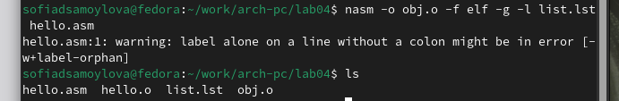

Рис. 4: Расширенный вариант работы командной строки NASM

Данная команда скомпилирует исходный файл hello.asm в obj.o (опция -o позволяет задать имя объектного файла, в данном случае obj.o), при этом формат выходного файла будет elf, и в него будут включены символы для отладки (опция -g), кроме того, будет создан файл листинга list.lst (опция -l).

## 4.4 Компоновщик LD

Чтобы получить исполняемую программу, объектный файл передаем на обработку компоновщику и с помощью команды ls проверяем, что исполняемый файл hello был создан (рис. 5):

Рис. 5: Работа транслятора

Рис. 5: Работа транслятора

## 4.5 Запуск исполняемого файла

Запустим на выполнение созданный исполняемый файл, находящийся в текущем каталоге, набрав в командной строке: (рис. 6): ./hello

Рис. 6: Работа транслятора

Рис. 6: Работа транслятора

# 5 Выполнение самостоятельной работы

В каталоге ~/work/arch-pc/lab04 с помощью команды cp создаю копию файла hello.asm с именем lab4.asm (рис. 7):

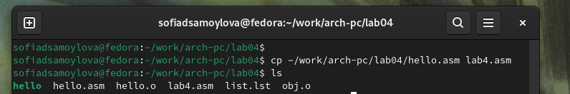

Рис. 7: Копирование hello.asm

Вношу изменения в текст программы в файле lab4.asm так, чтобы вместо Hello world! на экран выводилась строка с моими фамилией и именем (рис. 8):

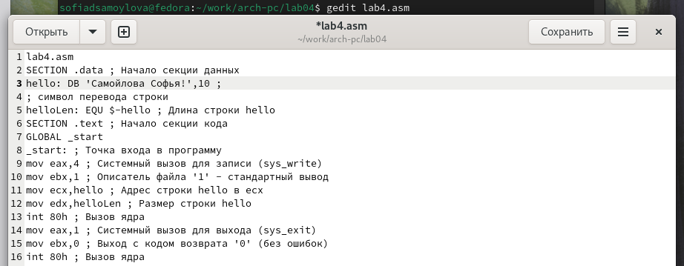

Рис. 8: Редактирование программы

Транслирую полученный текст программы lab4.asm в объектный файл. Выполняю компоновку объектного файла и запускаю получившийся исполняемый файл.(рис. 9):

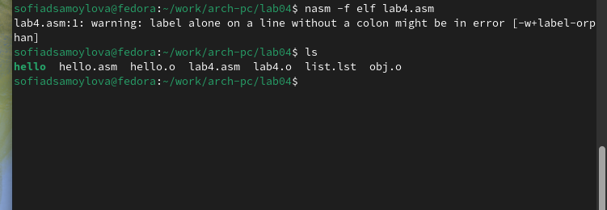

Рис. 9: Трансляция программы

(рис. 10):

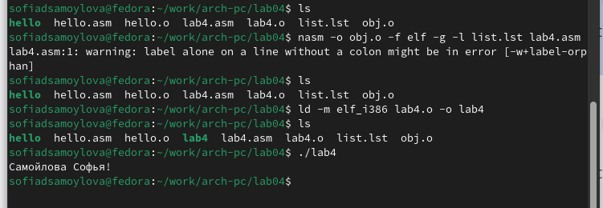

Рис. 10: Компоновка и запуск программы

Копирую файлы hello.asm и lab4.asm в свой локальный репозиторий в каталог ~/work/study/2024-2025/“Архитектура компьютера”/arch-pc/labs/lab04/. Загружаю файлы на Github

# 6 Выводы

Я освоила процедуры оформления отчетов с помощью легковесного языка разметки Markdown